nicht-lineare Regression

Schmidt, Sophie C.

06 August, 2020

Jetzt hatten wir schon das Beispiel für eine nicht-lineare Regression mit dem Alter der Schafe und der Größe der Zähne. Nicht-lineare Zusammenhänge können durch polynomiale Funktionen beschrieben werden, die dem Schema:

$ y= a + b_1*x + b_2*x² + b_3*x^3 …$

folgen. Natürlich lassen sich auch solche Regressionsanalysen in R berechnen.

Nehmen wir als Bsp die fiktiven Schafszähne und nehmen das Alter der Schafe alle halbe Jahre in Jahren auf, sowie die Zahngröße in mm.

alter <- seq(0,15, 0.5) # Reihe von Werten von 0 bis 15 in 0,5-er Schritten  
zahn_mm <- 10 + 15*alter - alter^2 # ich simuliere eine Polynom-Funktion für die Abfolge von mm Angaben  
  
schafe <- as.data.frame(cbind(alter, zahn_mm))  
  
library(ggplot2)  
ggplot()+  
 geom_point(data = schafe,  
 aes(x = alter,  
 y = zahn_mm))

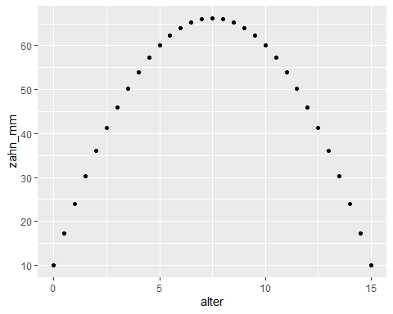

Diese Verteilung kann ich jetzt mit einer nicht-linearen Funktion abschätzen. Dafür nehme ich wieder das linear model, aber definiere die Formel nicht einfach als y ~ x wie vorher, sondern gebe eine polynomial-Formel, eine einfache quadratische Funktion (mit einem x²) passt hier am besten: y ~ x + I(x^2)) . Auch hier muss erst die Berechnung des Modells einer Variablen zugewiesen werden und dann kann man sich wieder das Ergebnis zusammenfassen lassen:

fit <- lm(zahn_mm ~ alter + I(alter^2), data = schafe)   
  
  
summary(fit)

## Warning in summary.lm(fit): essentially perfect fit: summary may be unreliable

##   
## Call:  
## lm(formula = zahn_mm ~ alter + I(alter^2), data = schafe)  
##   
## Residuals:  
## Min 1Q Median 3Q Max   
## -2.774e-14 -4.283e-15 2.220e-16 3.836e-15 6.020e-14   
##   
## Coefficients:  
## Estimate Std. Error t value Pr(>|t|)   
## (Intercept) 1.000e+01 7.251e-15 1.379e+15 <2e-16 ***  
## alter 1.500e+01 2.238e-15 6.703e+15 <2e-16 ***  
## I(alter^2) -1.000e+00 1.442e-16 -6.937e+15 <2e-16 ***  
## ---  
## Signif. codes: 0 '***' 0.001 '**' 0.01 '*' 0.05 '.' 0.1 ' ' 1  
##   
## Residual standard error: 1.434e-14 on 28 degrees of freedom  
## Multiple R-squared: 1, Adjusted R-squared: 1   
## F-statistic: 2.406e+31 on 2 and 28 DF, p-value: < 2.2e-16

Da die Daten hier vorher mit genau einer solchen Formel berechnet wurden,ist natürlich das Konfidenzintervall extrem schmal. R sagt uns auch “essentially perfect fit: summary may be unreliable”, hat also mitbekommen, dass da irgendetwas komisch ist. ;-)

Wir können uns das Ergebnis auch wieder visualisieren, wie bei einer linearen Regression:

library(ggplot2)  
ggplot(data = schafe,  
 aes(x = alter,  
 y = zahn_mm))+  
 geom_point()+  
 stat_smooth(method = "lm", formula = y ~ x + I(x^2))

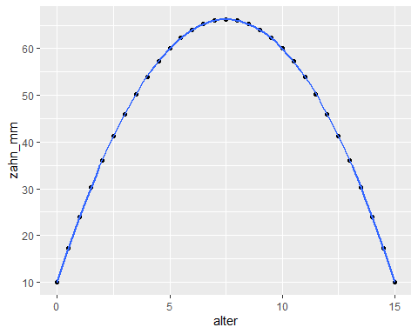

Und all die anderen Dinge tun, die wir mit linearen Regressionen getan haben (v.a. Residualanalyse!).

### x³

Die polynomen Gleichungen können immer komplexer werden.

Nehmen wir ein kleines witziges Beispiel nach dem Comic von Jorge Cham: 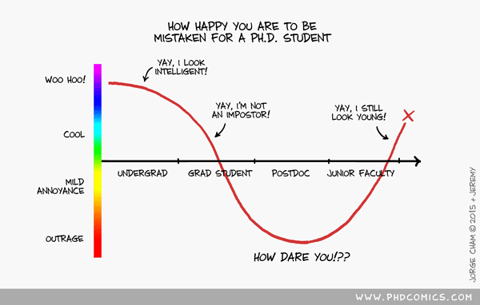

Ich konstruiere also einmal “wild” Zahlen mithilfe der Kosinusfunktion, um das abzubilden und versuche dann diese Werte mit einer Funktion zu schätzen, die der Formel $ y = x + x^2 + x^3$ folgt:

years_at_uni <- seq(1,20,1)  
happiness <- cos(years_at_uni/2.7 + 5)  
  
phd <- as.data.frame(cbind(years_at_uni,happiness))  
  
ggplot(data = phd,  
 aes(x = years_at_uni,  
 y = happiness))+  
 geom_point()+  
 stat_smooth(method = "lm", formula = y ~ x + I(x^2) + I(x^3))

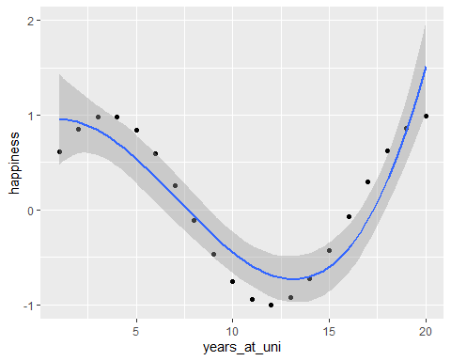 Bei solchen Verteilungen kann es durchaus sinnig sein, eine komplexe Funktion anzunehmen, da wir inhaltlich verstehen, warum die Werte erst sinken und dann wieder steigen. Man muss dabei jedoch das Thema “overfitting” beachten:

## overfitting

Mit Polynomen und trigonometrischen Funktionen lassen sich unheimlich viele und unterschiedliche Wertereihen abbilden. Diese Funktionen können manchmal deutlich “bessere” Beschreibungen von den Verteilungen sein, die wir beobachten als zB eine lineare Regression (also höherer R²-Wert, kleinere Residuen etc). Man muss jedoch vorsichtig sein, dass man damit nicht “über das Ziel hinausschießt”. Eine perfekte Anpassung mit 3 oder 4 “x hoch-Teilen” in der Gleichung mag möglich sein, aber was bedeutet das? Aus welcher Logik folgend sind die Beziehungen zwischen x und y so komplex? Und, ganz wichtig: Wenn ein paar Werte aus meiner Analyse herausfallen oder ein paar neue hinzukommen: Würde sich die Gleichung dann massiv ändern? Wenn ja, ist das ein guter Hinweis auf das “overfitting”, die Über-Anpassung der mathematischen Gleichung an genau diesen einen Datensatz. Da wir aber mit Stichproben arbeiten, kann eine perfekte Anpassung an diese eine Stichprobe keinen Erkenntnisgewinn für die Grundgesamtheit bringen, wenn die veränderung weniger Werte die Gleichung verändern würde.

Würde ich die Person aus dem Comic von Jorge Cham die nächsten 30 Jahre weiter befragen, würden irgendwann die “happiness”-Werte vermutlich wieder sinken, da man dann als grauhaarige Professorin vllt nicht mehr mit einer Doktorandin verwechselt werden möchte. Und dann würde die Funktion $y=x+x^{2}+x^{3}$ wieder nicht passen, ich bräuchte eine neue.